1.7 幻灯片的节的介绍

1. 节： 可以将多个幻灯片分成一节；如果幻灯片比较多的时候，可以分节（分组）管理。
2. **创建节**：在幻灯片与幻灯片之间右击，选择**新增节**即可。

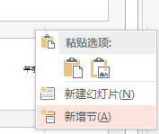

1. 对新创建的节可以进行操作：
2. 重命名；
3. 删除：删除本节或者删除所有节；
4. 移动；
5. 折叠：点击节的名字，可以折叠本节的幻灯片；右击可以选择全部折叠，实现所有节的折叠。
6. 展开：与折叠相对的操作。。

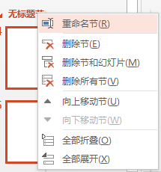

1. 节的应用：

如：每个学校建立一个节，可以实现分节管理。

